📄 ERS – Sistema de Control Vehicular y Mantenimiento

Capítulo 1 – Introducción
1.1 Propósito Definir los requisitos funcionales y no funcionales del sistema de gestión de vehículos, clientes, talleres y mantenimientos, incluyendo la comunicación mediante avisos sms y correos electrónicos.
1.2 Alcance El sistema permitirá:
- Registrar clientes, vehículos, talleres y servicios.
- Configurar plantillas de mantenimiento con intervalos por kilometraje o tiempo.
- Registrar servicios y sus detalles asociados.
- Emitir avisos de vencimiento o confirmación de mantenimiento.
- Gestionar usuarios, roles y control de acceso al sistema.
- Exportar reportes y mantener trazabilidad completa de las operaciones.
1.3 Definiciones y siglas
- ERS: Especificación de Requisitos de Software.
- CRUD: Create, Read, Update, Delete (Operaciones básicas).
- DER: Diagrama Entidad-Relación.
- UML: Lenguaje Unificado de Modelado.
1.4 Referencias
No aplica.
1.5 Visión general del documento
El presente documento se estructura en siete capítulos: el Capítulo 1 introduce el propósito y alcance; el Capítulo 2 detalla los requisitos funcionales; el Capítulo 3 los no funcionales; el Capítulo 4 presenta los casos de uso; el Capítulo 5 el modelo de datos; el Capítulo 6 los diagramas UML y, finalmente, el Capítulo 7 concluye el trabajo.

Capítulo 2 – Requisitos Funcionales

Código | Requisito | Descripción | Prioridad
RF‑01 | Gestión de vehículos | Registrar, editar y eliminar vehículos asociados a clientes, incluyendo modelo, marca, año, patente y kilometraje actual. | Alta
RF‑02 | Gestión de clientes | Registrar datos personales del cliente (nombre, apellido, DNI, dirección, fecha de nacimiento) y su estado activo. | Alta
RF‑03 | Gestión de talleres | Registrar talleres con nombre, dirección, teléfono y estado activo. | Media
RF‑04 | Gestión de servicios | Registrar tipos de servicio y asociarlos a plantillas y registros de mantenimiento. | Alta
RF‑05 | Registro de servicios | Guardar fecha, kilometraje, notas, comprobante, mecánico y recepcionista. Permitir múltiples detalles por servicio. | Alta
RF‑06 | Gestión de usuarios | Crear, editar, eliminar usuarios, asignar roles/permisos y restablecer contraseñas de usuarios. | Alta
RF‑07 | Exportación de reportes | Generar reportes de mantenimiento, avisos y servicios en formato digital (PDF/Excel). | Media
RF‑08 | Gestión de acceso | Validar credenciales de acceso (usuario y contraseña) para iniciar sesión en la aplicación. | Alta

Capítulo 3 – Requisitos No Funcionales
- RNF‑01: Rendimiento → Respuesta rápida en operaciones CRUD y generación de avisos.
- RNF‑02: Usabilidad → Interfaz intuitiva.
- RNF‑03: Seguridad → Cifrado de datos, autenticación segura y control de roles.
- RNF‑04: Integridad referencial → Validación de claves foráneas entre entidades.

Capítulo 4 – Casos de Uso
Código | Caso de Uso | Actor | Descripción
CU‑01 | Registrar vehículo | Recepcionista | El usuario ingresa datos del vehículo y los guarda en el sistema.
CU‑02 | Configurar mantenimiento | Mecánico | Define intervalos de mantenimiento por km o tiempo en plantillas.
CU‑03 | Registrar servicio | Mecánico | Registra un servicio realizado, con detalles y comprobante.
CU‑04 | Exportar Reporte | Administrador | Genera reportes digitales de mantenimientos y avisos.
CU‑05 | Registrar cliente | Recepcionista | Registra datos personales y contactos del cliente.
CU‑06 | Registrar taller | Administrador | Registra datos del taller y su estado activo.
CU‑07 | Gestionar usuario | Administrador | Crea, edita o elimina usuarios. Asigna roles y restablece contraseñas a solicitud.
CU‑08 | Iniciar sesión | Todos | El usuario ingresa sus credenciales para acceder a la aplicación.

Capítulo 5 – Modelo Conceptual de Datos
Se inserta el DER como Entidades principales: ROL, USUARIO, CLIENTE, CONTACTO, VEHICULO, MARCA, MODELO, TALLER, SERVICIO, DETALLE_SERVICIO, REGISTRO_SERVICIO, PLANTILLA_MANTENIMIENTO, AVISO.
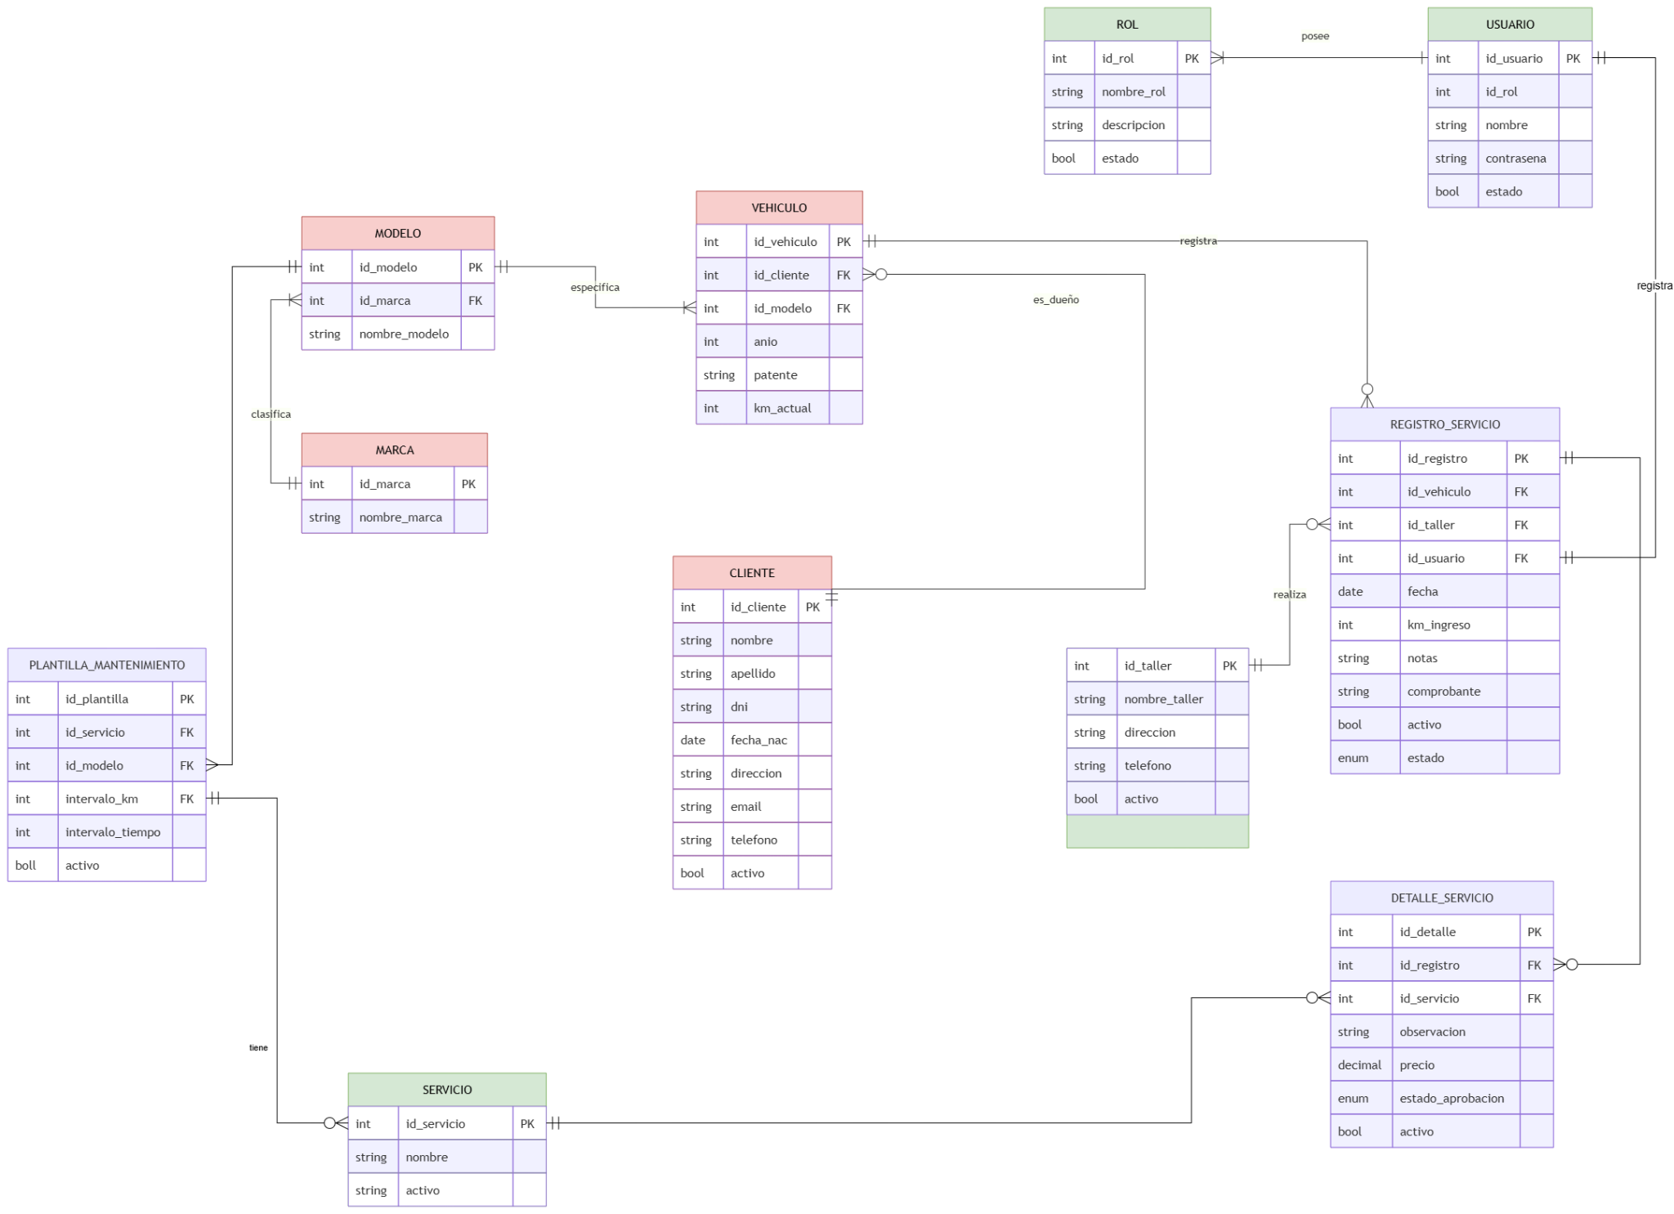
Figura 1 – Diagrama Entidad Relación.

Capítulo 6 – Diagramas UML
- Casos de Uso

Figura 2 – Diagrama Caso de uso.

Capítulo 7 – Conclusión
El sistema evoluciona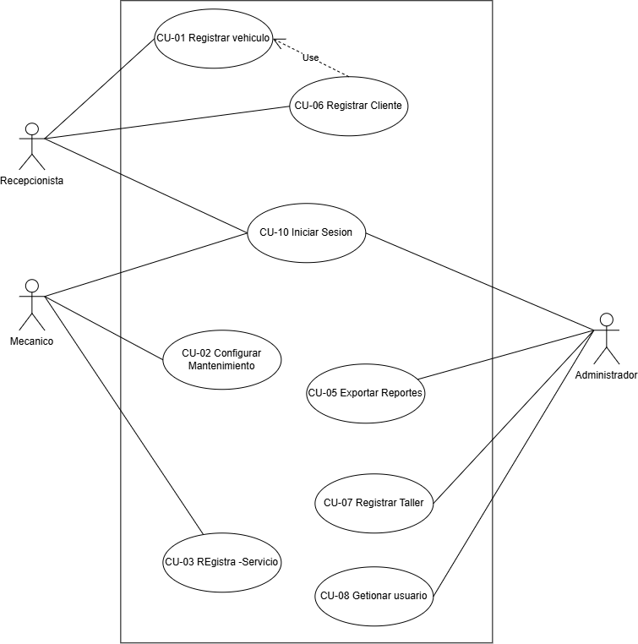 hacia una solución de gestión vehicular y mantenimiento, con trazabilidad completa desde el cliente hasta el aviso por sms/ mail. El nuevo modelo de datos garantiza consistencia, escalabilidad y comunicación eficiente, integrando seguridad y control de acceso, junto a roles, clientes, talleres y servicios.

